МІНІСТЕРСТВО ОСВІТИ І НАУКИ УКРАЇНИ
НАЦІОНАЛЬНИЙ УНІВЕРСИТЕТ "лЬВІВСЬКА ПОЛІТЕХНІКА"

Інститут ІКНІ
Кафедра ПЗ


ЗВІТ
До лабораторної роботи №4
На тему: “Підвищення зручності користування програмою як задача
супроводу ПЗ”
З дисципліни: “Вступ до інженерії ПЗ”
Лектор:
доцент каф. ПЗ
Левус Є.В.

Виконав:
ст. гр. ПЗ-16
Шеремета А.І.

Прийняв:
асист. каф. ПЗ
Самбір А.А.

«____» ________ 2022р.
∑ = ____

Львів - 2022
Тема роботи: Підвищення зручності користування програмою як задача супроводу ПЗ.
Мета роботи: Навчитися розробляти ескізи інтерфейсу користувача та створювати інструкцію користувача.

ТЕОРЕТИЧНІ ВІДОМОСТІ

44. Наведіть приклади інформаційних повідомлень.
Повідомлення про оновлення операційної системи, про виконане замовлення в інтернеті, про зміну мови клавіатури, про видаленення файлів з кошика.
15. Що таке гарячі клавіші? Наведіть приклади.
Це комбінації клавіш, які використовуються для присокрення роботи з програмою користувачами. При одночасному натисканні певних клавіш буде виконуватись запрограмована операція.

11. Що є складовими типового графічного інтерфейсу? Відповідь обґрунтуйте.
Меню, кнопки, вікна, текстові поля, списки, прапорці.

ПОСТАНОВКА ЗАВДАННЯ

- Розробити прототип інтерфейсу до наступної версії програми, яка була протестована у попередній лабораторній роботі. Інтерфейс має забезпечити зручність користування програмою і проілюструвати виконання евристик побудови інтерфейсу користувача. Для виконання цього завдання потрібно зобразити ескіз інтерфейсу програми набором рисунків.

- Скласти інструкцію користувача для програми (з передбаченим інтерфейсом). Для виконання цього завдання потрібно використати описані рекомендації для створення інструкції користувача зі скороченим змістом.

- Зробити висновок.

ОТРИМАНІ РЕЗУЛЬТАТИ

Інтерфейс програми:

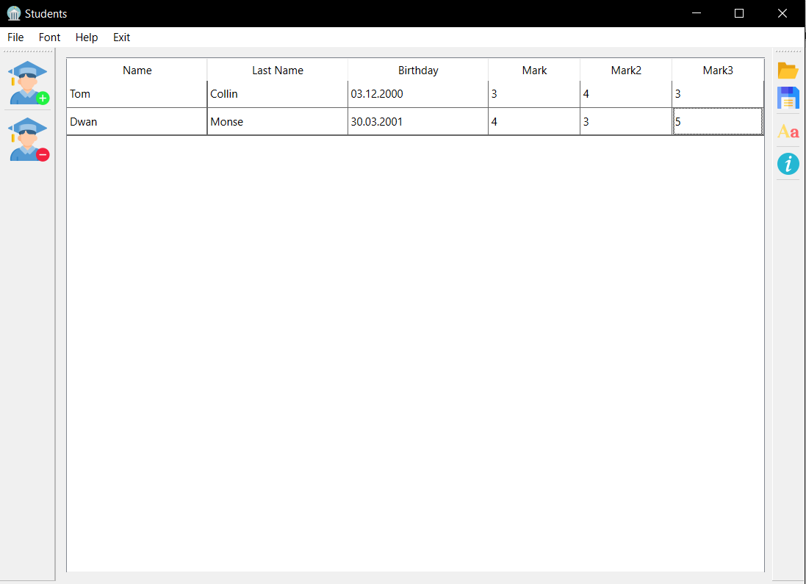
Рис.1. Головне вікно програми.

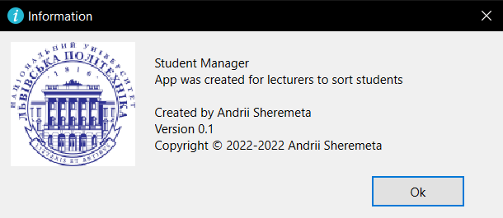
Рис.2. Вікно з інформацією про програму

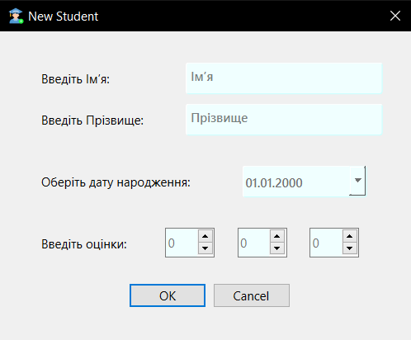
Рис.3. Вікно додавання нового студента.

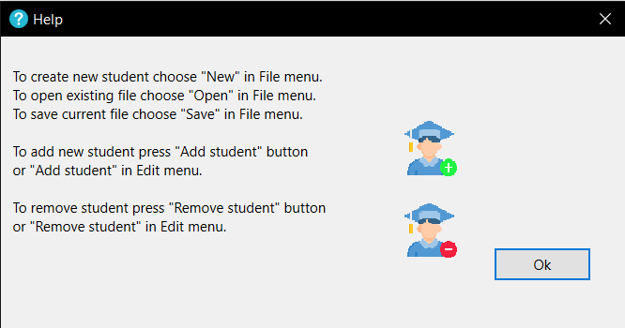
Рис.4. Вікно допомоги користувача.

Інструкція користувача:

Компоненти ПЗ:
Пакет розроблено на мові програмування C++ 11 у середовищі розробки Qt Creator 6.0.2 (MSVC 2019, 64 bit) і може експлуатуватися під управлінням сімейства операційних систем Windows. Під час проектування підсистем відбувалося поєднання об’єктно-орієнтованого підходу до програмування з процедурно-орієнтованим.
Для коректної роботи програми необхідна користувацька машина з процесором не менше 200 MHz, оперативною пам’яттю не менше 256 Mb.

Встановлення ПЗ:
Для роботи програми необхідно встановити виконуваний файл на локальний диск.

Налаштування ПЗ:
Для коректної роботи програми запустити її від імені адміністратора.

Базові функції ПЗ:
Для створення нового файлу в меню файлів вибрати пункт – "Новий файл"
Для відкриття існуючого файлу в меню файлів вибрати пункт – "Відкрити файл"
Для збереження результатів в меню файлів вибрати пункт – "Зберегти результати"
Для додавання нового об'єкту з даними студента в головному меню вибрати пункт - "Додати об'єкт"
Для видалення об'єкту з даними студента в таблиці кліком миші обрати одного та в головному меню вибрати пункт - "Видалити об'єкт"

Аналіз помилок:
У випадку збою програми при відкритті файлу перевірити файл на коректність даних.

ВИСНОВКИ
На цій лабораторній роботі я навчився розробляти ескізи інтерфейсу користувача, створювати інструкцію користувача та розробив інтерфейс для програми.

